Plan de Pruebas
Portafolio de Título
NexoTech

Fecha:[06/12/2025]

Tabla de contenido

Página 3 : Información del Proyecto, integrantes
Página 4 : Alcance, roles, tipos de pruebas, ciclos.
Página 5: Resumen de Riesgos.
Página 6: clasificación de riesgo, finalización.

Histórico de Revisiones
Versión | Fecha | Descripción/cambio | autor
1.0 | 30/11/2025 | Inicio Plan de Pruebas | Manuel Muñoz
1.1 | 01/12/2025 | Plan de Pruebas | Gabriel Vigouroux

Información del Proyecto
Organización | Duoc UC. Escuela de Informática y Telecomunicaciones
Sección
Proyecto (Nombre) | NexoTech
Fecha de Inicio | 30/11/2025
Fecha de Término | 09/12/2025
Caso N°
Patrocinador principal
Docente | Fabian Saldaño

Integrantes
Rut | Nombre | Correo
20.958.817-K | Manuel Muñoz | ma.munozz@duocuc.cl
18.696.947-2 | Gabriel Vigouroux | G.vigouroux@duocuc.cl

Garantizar la calidad del software.
Verificar que se cumplan los requisitos del software.
Asegurar la consistencia y reducir malentendidos

Alcance de las pruebas
Login.
Módulo de carrito de compras.
Inventario.
CRUD.
Vista Admin.
Inicio.

Definición de roles y responsabilidades
Rol | Responsabilidades | Relevancia
Testing | Gabriel Vigouroux | Alta

Tipos de pruebas a realizar
Prueba de estrés a todas las vistas.
Pruebas Funcionales unitarias al carrito.
Pruebas Funcionales de integración al carrito de compras.
Pruebas de funcionalidad de regresión.
Pruebas no funcionales de tiempos de carga.
Pruebas de seguridad.

Para las pruebas se utilizará Jira.
Para las pruebas de estrés Apache jmeter.

Se debe realizar pruebas de estrés a cada vista, para esto se utilizará apache jmeter.
Las pruebas de funcionalidad serán realizadas manualmente cada actualización.

Las pruebas no funcionales como el tiempo de carga se automatizaran.

Las pruebas de cargas de tiempos de cargas se realizan diariamente 30 minutos.

Las pruebas de funcionalidad automatizadas se realizan diariamente cada 1 hora.

Las pruebas se realizaran a diario de manera automática.
Si una prueba falla 2 veces se analiza si es un problema del bot o de la web.
si es una prueba falla de la web. se debe notificar por correo.
si la falla es por el bot. se deben realizar de manera manual hasta que corrija.
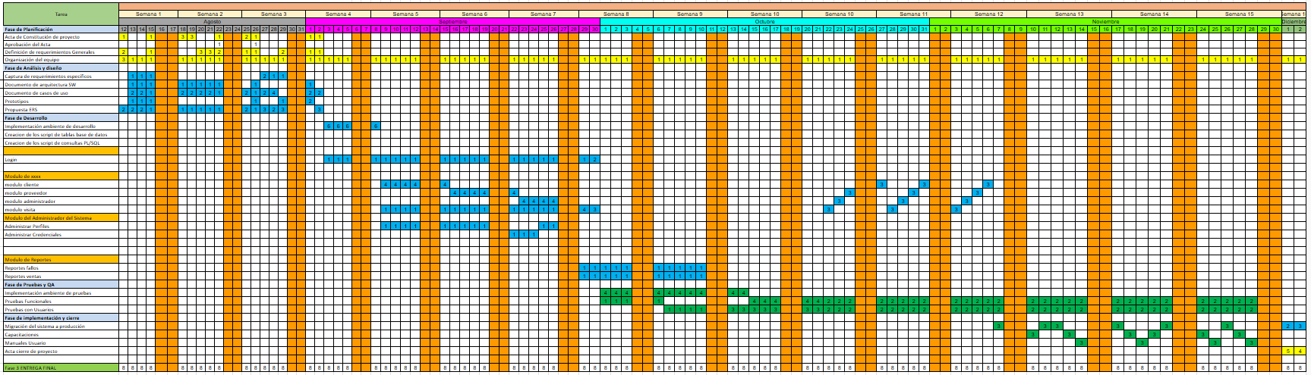

Resumen de riesgos
 | Fase del proceso de pruebas |  |  |  |  | Riesgo
 | Planificación | Análisis y diseño | Implementación y ejecución | Evaluación | Cierre
Magnitud | Cambios de Requisitos Tarde en el Ciclo | significativo | moderado | significativo | inferior | Alto
 | Ambiente de Pruebas No Disponible o Inestable | moderado | significativo | moderado | baja | Significativo
 | Falta de Conocimiento Técnico del Equipo | Alto | Moderado | Moderado | Inferior | Significativo
 | Herramientas de Pruebas Inadecuadas | Inferior | Moderado | Moderado | Baja | Alto

Clasificación de los defectos
Nivel de Severidad | Descripción
Crítico | Bloqueo Total del Sistema (Showstopper). El defecto provoca una falla completa del sistema o del módulo principal. Impide la continuación del trabajo o de las pruebas. No existe una solución alternativa (workaround).
Mayor | Fallo Grave en una Función Clave. El defecto afecta severamente la funcionalidad principal del sistema. El usuario puede seguir trabajando, pero las funciones clave no funcionan según lo esperado, causando resultados incorrectos o la pérdida de datos
Moderado | Fallo Notorio, pero Solucionable. El defecto afecta funcionalidades secundarias o produce resultados incorrectos que pueden ser corregidos o mitigados por el usuario mediante un workaround. El sistema sigue siendo utilizable.
Menor | Fallo Estético o de Usabilidad Baja. El defecto es superficial, estético (errores tipográficos, problemas de alineación menores, colores incorrectos) o afecta la usabilidad de una manera no crítica. No interrumpe la funcionalidad del sistema.
Baja | Sugerencia o Mejora Mínima. Se utiliza para documentar problemas muy pequeños o sugerencias de mejora de interfaz que no son técnicamente errores, sino puntos finos de diseño o texto.

El proceso de pruebas se finaliza para dar una mancha blanca, pero este seguirá realizándose diariamente, para asegurarse de entrar un software que se actualice y mejore con el tiempo.

